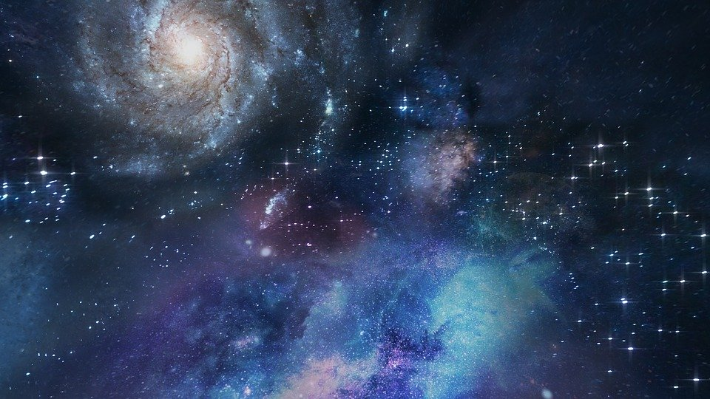
www.pixabay.com

Kosmos
Verdensrommet

.............................................................

Spis treści
Rozdział | str
1. Co widać na niebie? | 3
1.1 Meteory i satelity | 4
ZADANIA do rozdziału 1 | 5, 6
2. Układ Słoneczny | 7
2.1 Odkrycie Kopernika | 8
3. Planety skaliste | 9
3.1 Merkury | 10
3.2 Wenus | 11
3.3 Ziemia | 12
3.4 Księżyc | 13
3.5 Zaćmienie Słońca | 14
3.6 Mars | 15
Zadania do rozdziału 2 i 3 | 16, 17, 18
4. Gazowe olbrzymy | 19
4.1 Jowisz | 19
4.2 Saturn | 20
4.3 Uran | 21
4.4 Neptun | 21
5. Planety karłowate | 22
Zadania do rozdziału 4 i 5 | 23, 24
6. Gwiazdy | 25, 26, 27
7. Gwiazdozbiory | 28
8. Zorza polarna | 29, 30
Zadania do rozdziału 6, 7 i 8 | 31, 32, 33
Podsumowanie | 34
Pytania | 35, 36

Rozdział 1 Co widać na niebie?

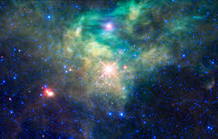
www.jpl.nasa.gov

Na nocnym niebie widać tysiące gwiazd, Księżyc i około 5 planet. Przez teleskop (stjernekikkert) wszystko widać wyraźniej, można nawet dostrzec meteory i satelity poruszające się po niebie.
Wszechświat (verdensrommet) czyli kosmos jest nieskończenie wielki, ciemny i zimny. Składa się on z miliardów galaktyk.
Galaktyka (galakse) to wielki zbiór gwiazd i planet. Ziemia i gwiazda Słońce znajdują się w galaktyce o nazwie Droga Mleczna (Melkeveien).
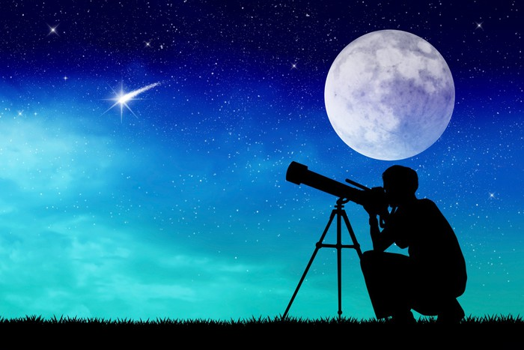
Uczeni (forskere) od dawna badają kosmos. Zastanawiają się zwłaszcza, czy są gdzieś tam miejsca, gdzie też istnieje życie.

www.pixers.pl

Ciała niebieskie – himmellegeme
Wszystkie obiekty znajdujące się w przestrzeni kosmicznej
1.1 Meteory i satelity
Czy wiesz, że...
Meteory to kosmiczne skały i kamienie, które wpadają w atmosferę ziemską. Kiedy zbliżają się do Ziemi, zaczynają się palić. My widzimy tylko przez chwilę świecący poruszajacy się punkcik. Ludzie nazywają to zjawisko „spadająca gwiazda” (stjerneskudd)
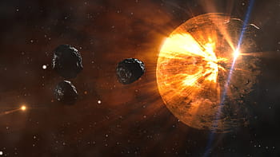
www.pxfuel.com

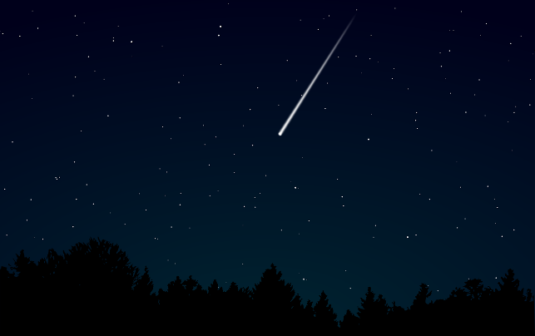
www.needpix.com

Satelity to obiekty wystrzelone z Ziemi, które krążą wokół naszej planety. Wysyłają one sygnały telewizyjne lub GPS.
Satelity to jedyne ciała niebieskie (himmellegeme) stworzone przez ludzi

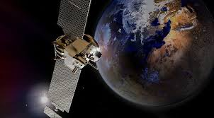
www.pikrepo.com

ZADANIE A do rozdziału 1 Połącz kreską

 |  | 
Melkeveien |  | wszechświat, kosmos
himmellegeme |  | satelity
verdensrommet |  | galaktyka
stjernekikkert |  | naukowcy, badacze
galakse |  | Droga Mleczna
måne |  | ciała niebieskie
satelliter |  | księżyc
stjerneskudd |  | teleskop
forskere |  | spadająca gwiazda
steiner |  | planeta
planet |  | kamienie, skały

ZADANIE B
Zbudowane przez ludzi, krążą wokół Ziemi
Ciała niebieskie

Przyrząd do obserwacji kosmosu
Ogromny zbiór gwiazd i planet, np. Droga Mleczna
Kawałek skały poruszający się w kosmosie
Wszystkie obiekty znajdujące się w kosmosie
galaktyka
meteor
teleskop
satelity
Rozdział 2 Układ Słoneczny solsystem

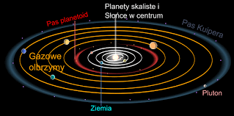
www.commons.wikimedia.org

System planetarny (planetsystem)to gwiazda i krążące wokół niej planety. Ziemia (Jord, Tellus) jest częścią takiego systemu.
Nosi on nazwę Układ Słoneczny (solsystem), gdyż gwiazda, wokół której poruszają się planety, nazywa się Słońce (sol).
Planety krążą wokół Słońca w tym samym kierunku. Każda planeta porusza się po swojej stałej orbicie (bane), czyli trasie, dlatego nigdy nie zderzaja się ze sobą.
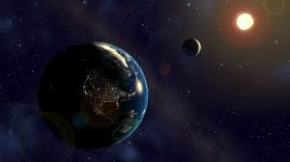
www.flickr.com

2.1 Odkrycie Mikołaja Kopernika
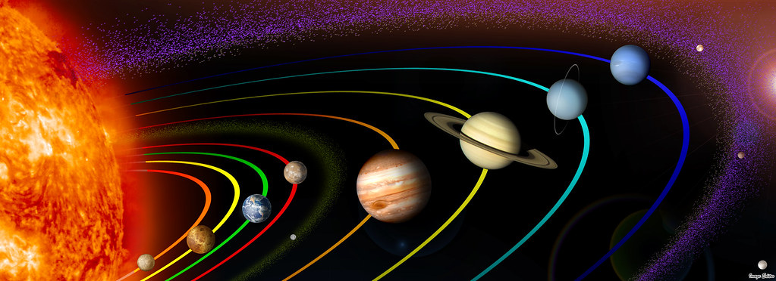

W dawnych czasach ludzie uważali, że to Ziemia jest w centrum Układu Słonecznego, a Słońce, gwiazdy i planety krążą dookoła Ziemi. Faktycznie,
na pozór tak to z Ziemi wygląda.
Sławny polski astronom, Mikołaj Kopernik (Nicolaus Copernicus), długo badał i obserwował ruch planet i gwiazd. Doszedł on do wniosku, że to Słońce jest w centrum naszego Układu Słonecznego, a nie Ziemia.
Opisał to w księdze „O Obrotach sfer niebieskich” wydanej w roku jego śmierci, 1543.
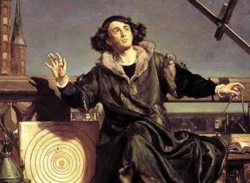
www.wikipedia.org
Mikołaj Kopernik w swoim obserwatorium

Rozdział 3
Pierwsze cztery planety skaliste:

Merkury, Wenus, Ziemia i Mars

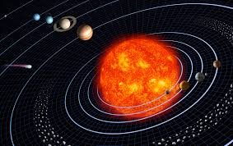
www.flickr.com

Czy wiesz, że...
Sonda kosmiczna to bezzałogowy statek kosmiczny wyposażony w sprzęt badawczy.
Astronom to naukowiec badający kosmos.
Astronauta to człowiek, który poleciał w kosmos.

3.1 Merkury
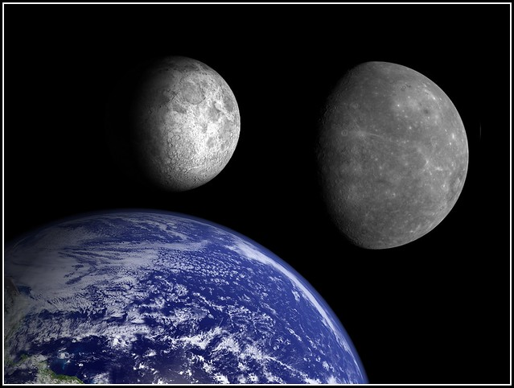
Merkury leży najbliżej Słońca i jest to najmniejsza spośród planet. Jest to planeta skalista (steinplanet), czyli zbudowana ze skał. Na powierzchni Merkurego znajdują się głębokie kratery i wysokie góry.
Porównanie wielkości Merkurego, Księżyca i Ziemi
Rok na Merkurym trwa trzy miesiące, tyle czasu potrzebuje planeta, by okrążyć Słońce.
www.flickr.com

W nocy temperatura wynosi -170 stopni, zaś w dzień ponad 400 stopni, czyli dwa razy goręcej niż w piekarniku!
Wokół Merkurego nie krążą żadne księżyce.
Sonda kosmiczna Messenger krążyła dookoła Merkurego przez
4 lata. Sama podróż z Ziemi na Merkurego zajęła Messengerowi
7 lat! Sonda ta wysłała na Ziemię zdjęcia Merkurego i mnóstwo innych informacji.
W 2015 sonda uderzyła w powierzchnię (overflate) Merkurego i uległa zniszczeniu, tworząc jednocześnie nowy wielki krater.

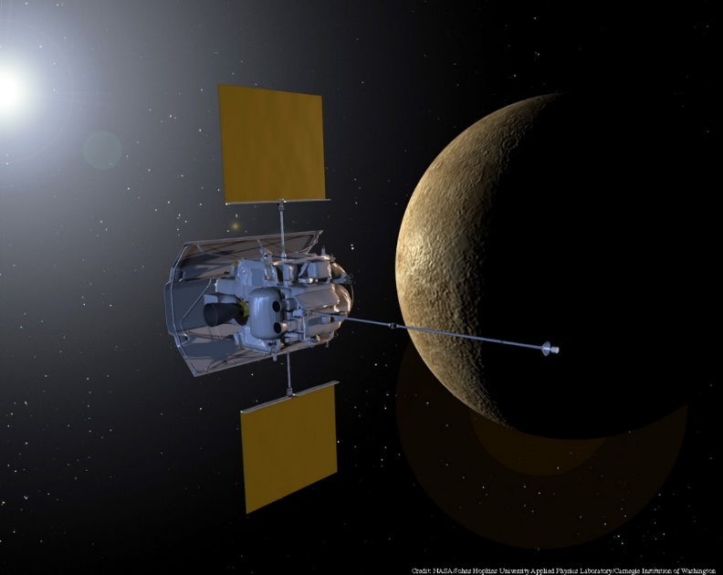
www.flickr.com

3.2 Wenus
Wenus to druga z kolei planeta Układu Słonecznego. Jest ona mniej więcej tej samej wielkości, co Ziemia. Wenus jest także planetą skalistą. Na Wenus jest potwornie gorąco, panuje tam stała temperatura 500 stopni.
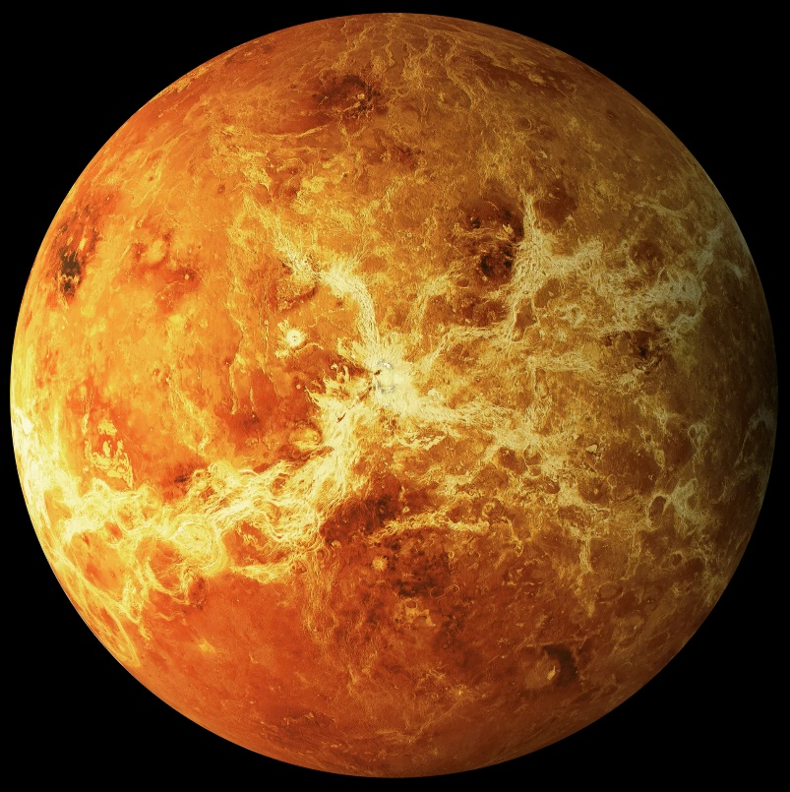
Atmosfera wokół planety to gęste chmury. Składają się one przede wszystkim z dwutlenku węgla (karbon dioksid), czyli gazu, który występuje też na Ziemi (na przykład w pęcherzykach napojów gazowanych)

Rok na Wenus trwa 224 dni
www.pixabay.com

Na niebie można łatwo dostrzec planetę Wenus, zwłaszcza wieczorem i nad ranem. Wtedy świeci ona nisko nad horyzontem i wygląda jak bardzo duża gwiazda. Ludzie nazywają ją potocznie Gwiazda Wieczorna (Aftenstjerne).
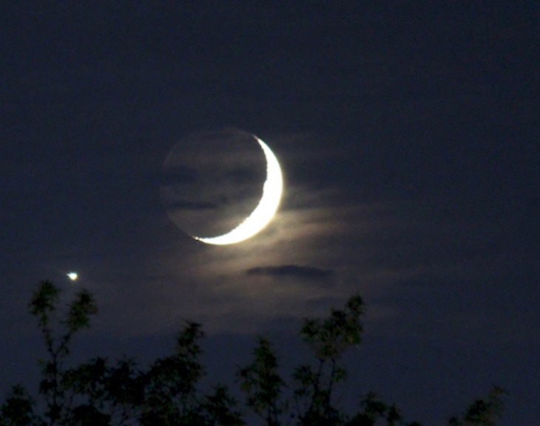
Na tej fotografii wyraźnie widać na niebie Wenus obok Księżyca. Spróbuj zaobserwować Wenus w pogodny dzień, tuż po zachodzie słońca, zanim zrobi się ciemno. Będzie wyglądać jak najjaśniejsza na niebie gwiazda.
www.solarsystem.nasa.gov

www.solarsystem.nasa.gov

3.3 Ziemia
Ziemia to trzecia planeta od Słońca. Jest to planeta skalista, zaś w jej wnętrzu znajduje się metalowe jądro (kjerne). Tylko na Ziemi rozwinęło się życie. Żyjemy dzięki temu, że panuje tu odpowiednia atmosfera
i temperatura.
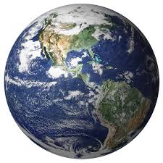
Ziemia bywa nazywana Błękitną Planetą. Ponieważ większosć powierzchni (overflate) Ziemi pokrywa woda, z kosmicznej oddali Ziemia ma niebieski kolor.
Ziemia obiega Słońce w czasie 365 dni, czyli jednego ziemskiego roku.
www.flickr.com

Temperatura na Ziemi bywa różna. Rekordowo niska zmierzona przez ludzi temperatura wynosiła - 89 stopni, zaś najwyższa zanotowana temperatura to 58 stopni.
Wokół Ziemi krąży jeden Księżyc.
Czy wiesz, że....
Atmosfera to warstwa gazów otaczająca planetę. Atmosfera Ziemi składa się z takich gazów jak: azot (nitrogen), tlen (oksygen), argon, dwutlenek węgla i kilka innych gazów.
Gdyby Ziemia znajdowała się nieco dalej od Słońca, cała planeta zamarzłaby bezpowrotnie. Gdybyśmy zaś znajdowali się odrobinę bliżej Słońca, cała woda wyparowałaby i na Ziemi nie powstałoby życie.

3.4 Księżyc
Księżyc to jedyny naturalny satelita Ziemi. Jest piątym co do wielkości księżycem w Układzie Słonecznym. Odległość (avstand) od Ziemi do Księżyca wynosi około 384.000 km. Gdybyś chciał dojechać na Księżyc samochodem, podróż trwałaby około pół roku.
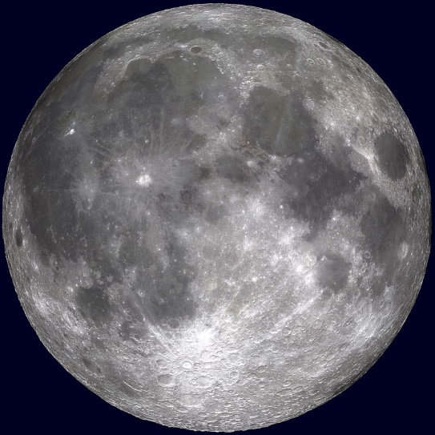
www.wikipedia.org

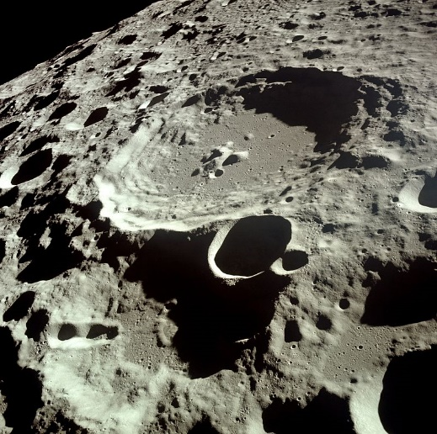
www.wikipedia.org

Na Księżycu nie ma amosfery, nie otacza go żadna ochronna warstwa gazów. Jego powierzchnia pokryta jest kraterami (dużymi dziurami), bo wszystkie meteory uderzają w jego powierzchnię.
Brak atmosfery oznacza, że na Księżycu panuje absolutna cisza, nie słychać żadnych dźwięków.
Temperatura na Księżycu wynosi w dzień 123°C a w nocy -233°C.
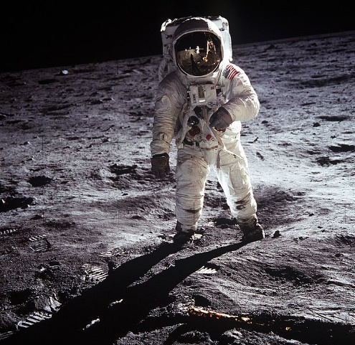
Pierwszym człowiekiem, który postawił stopę na Księżycu w 1969 roku był Neil Armstrong na misji Apollo 11, a ostatnim człowiekiem, który chodził po Księżycu w 1972 roku był Gene Cernan na misji Apollo 17. Od tego czasu Księżyc jest odwiedzany tylko przez bezzałogowe pojazdy.
www.wikipedia.org

3.5 Zaćmienie Słońca

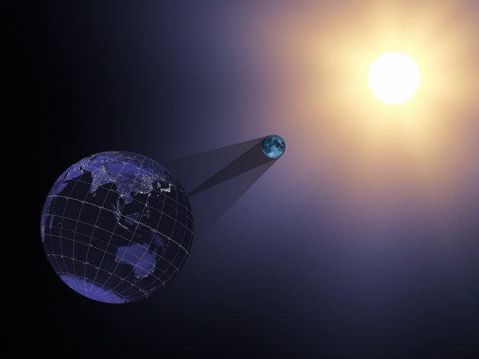
www.wikimedia.commons.org

Zaćmienie Słońca (solformørkelse) powstaje, kiedy Księżyc zasłania Słońce. Przez kilka minut Słońce jest przesłonięte i zapada zmrok, jak wieczorem. Całkowite zaćmienia zdarzają się raz na wiele lat.
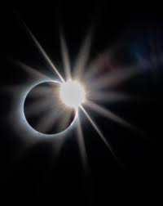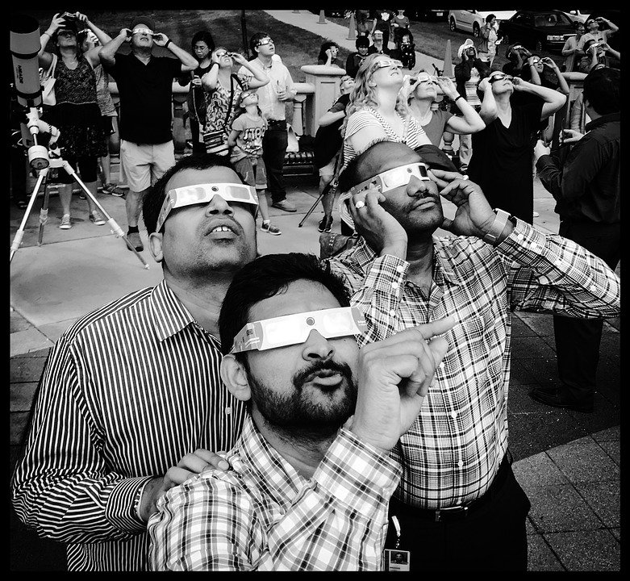
www.wikimedia.commons.org

Zaćmienie Słońca można obserwować tylko przez specjalne okulary, inaczej można bardzo poważnie uszkodzić sobie wzrok.

3.6 Mars
Mars to czwarta z kolei planeta. Nazywa się go też Czerwona Planeta, gdyż skały na jego powierzchni są skały o wysokiej zawartości żelaza, które ma rdzawy kolor.
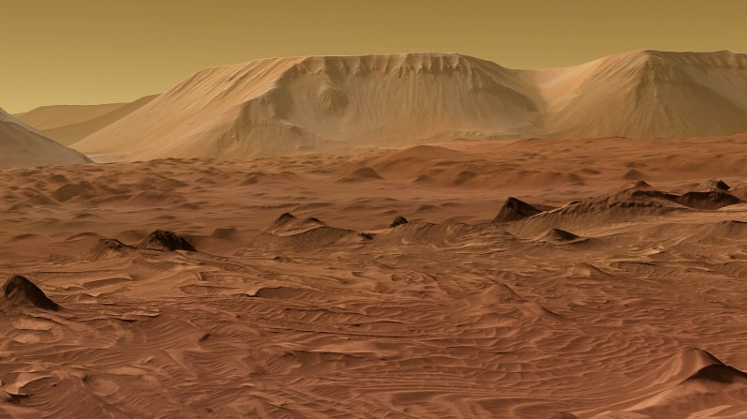
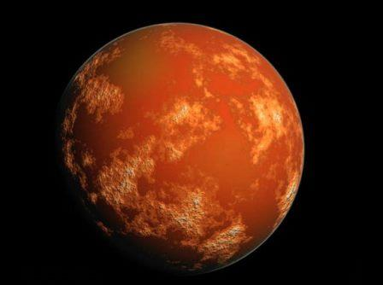
Są tam wysokie góry i głębokie skaliste doliny. Obecnie powierzchnia Marsa jest sucha jak pustynia, ale naukowcy znaleźli tam ślady wody.

Temperatury na Marsie zbliżone są do ziemskich, jednak bywa tam dużo zimniej, nawet minus 130 stopni.

Doba na Marsie trwa około 24 godziny, tyle co na Ziemi. Rok na Marsie, czyli pełen obieg wokół Słońca trwa tyle, co 2 lata na Ziemi.
Niestety ludzie nie mogą oddychać na Marsie, ponieważ atmosfera składa się głównie z dwutlenku węgla.
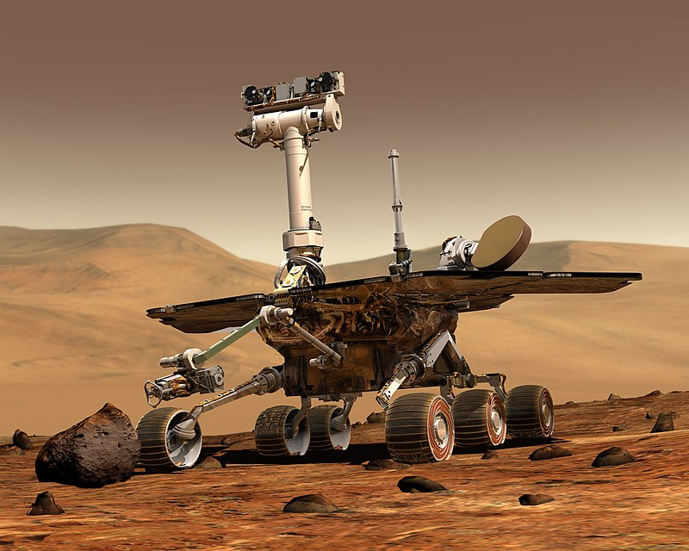
Na Marsa wysłano z Ziemi wiele sond i pojazdów badawczych, dzięki temu wiemy o tej planecie bardzo dużo.
NASA, czyli amerykańska agencja kosmiczna, planuje wysłać załogową misję na Marsa około roku 2030.
ZADANIE A do rozdziału 2 i 3
kjerne |  | powierzchnia
overflate |  | Układ Słoneczny
oksygen |  | jądro
solsystem |  | orbita
steinplanet |  | układ planetarny
bane |  | tlen
planetsystem |  | Gwiazda Wieczorna
jorden |  | planeta skalista
aftenstjerne |  | Ziemia
atmosfære |  | dwutlenek węgla
karbondioksid |  | dolina
ørken |  | atmosfera
dal |  | żelazo
formørkelse |  | ślady wody
spor av vann |  | pustynia
jern |  | zaćmienie
ZADANIE B
Trasa, po której planeta krąży wokół gwiazdy

Warstwa gazowa otaczająca planetę lub księżyc
planeta

Tradycyjna nazwa planety Wenus
Gwiazda i krążące wokół niej planety
Gaz, z którego składa się atmosfera Wenus i Marsa
Ciało niebieskie, które krąży wokół planety
Ciało niebieskie, które krąży wokół gwiazdy
Słońce i planety: Merkury, Wenus, Ziemia, Mars, Jowisz, Neptun, Saturn, Uran
orbita
księżyc
Układ planetarny
Układ Słoneczny
dwutlenek węgla
atmosfera
Gwiazda Wieczorna
ZADANIE C

G | W | I | A | Z | D | A | W | I | E | C | Z | O | R | N | A | P | J | S | U
O | R | B | I | T | A | T | M | O | S | F | E | R | A | M | Z | Y | Ą | P | L
P | L | A | N | E | T | A | S | K | A | L | I | S | T | A | I | E | D | A | V
U | K | Ł | A | D | P | L | A | N | E | T | A | R | N | Y | E | Ó | R | D | P
K | Ś | L | A | D | Y | W | O | D | Y | M | O | Y | M | Y | M | K | O | A | L
A | L | F | I | U | F | U | E | A | I | U | T | W | L | W | I | O | R | J | A
M | B | Z | G | L | B | E | T | Ą | Ś | S | K | A | Ł | Y | A | S | K | Ą | N
I | S | Y | W | Z | T | N | Z | C | C | U | K | U | U | A | Y | M | T | C | E
E | U | K | Ł | A | D | S | Ł | O | N | E | C | Z | N | Y | F | O | B | A | T
N | B | Ł | Ż | W | W | S | Z | E | C | H | Ś | W | I | A | T | S | G | G | A
I | D | W | U | T | L | E | N | E | K | W | Ę | G | L | A | W | Ą | A | W | P
E | L | O | H | I | H | G | B | E | S | C | K | W | C | J | B | L | L | I | V
V | A | T | D | Ć | K | S | W | L | L | J | F | U | Ó | S | A | H | A | A | P
Y | T | C | I | A | Ł | A | N | I | E | B | I | E | S | K | I | E | K | Z | U
D | D | R | N | V | W | T | N | A | U | K | O | W | C | Y | T | L | T | D | S
D | O | L | I | N | A | E | B | A | D | A | C | Z | E | I | L | E | Y | A | T
Ż | E | L | A | Z | O | L | K | S | I | Ę | Ż | Y | C | Q | E | Y | K | N | Y
P | W | J | P | O | W | I | E | R | Z | C | H | N | I | A | N | B | A | Q | N
L | U | W | W | O | T | T | S | T | E | L | E | S | K | O | P | Z | M | D | I
T | H | O | Z | A | M | Y | D | R | O | G | A | M | L | E | C | Z | N | A | A
Z | A | Ć | M | I | E | N | I | E | S | Ł | O | Ń | C | A | R | T | O | S | W

wszechświat | kosmos | satelity | galaktyka | naukowcy
badacze | Droga Mleczna | ciała niebieskie | księżyc | teleskop
spadająca gwiazda | planeta | kamienie | skały | powierzchnia
Układ Słoneczny | jądro | orbita | układ planetarny | tlen
Gwiazda Wieczorna | planeta skalista | Ziemia | dwutlenek węgla | dolina
zaćmienie Słońca | żelazo | Ślady wody | pustynia | atmosfera

Rozdział 4 cztery gazowe olbrzymy:
4.1 Jowisz
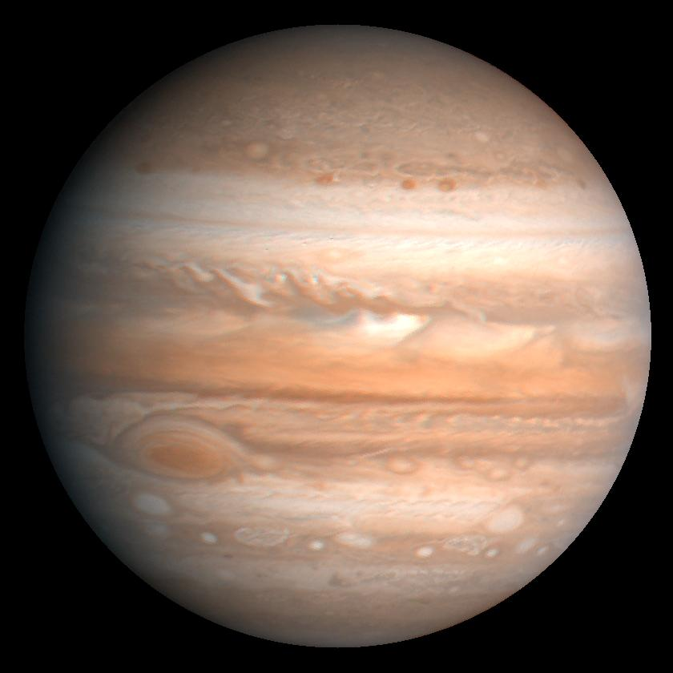
Piąta planeta Układu Słonecznego to gazowy olbrzym o nazwie Jowisz.
To największa planeta Układu Słonecznego. Świeci tak silnie, że widać go z Ziemi gołym okiem. Jowisz jest 1300 razy większy od Ziemi.
Jowisz nie ma twardej powierzchni, nie da się na nim wylądować. Składa się on z wielu warstw gazów. Na powierzchni Jowisza wieją bardzo silne huraganowe wiatry.
Rok na Jowiszu trwa tyle co 12 lat na Ziemi. Wokół Jowisza króży 67 księżyców. Cztery z nich można dostrzec z Ziemi za pomocą teleskopu. Są to Ganimedes, Io, Europa i Callisto.
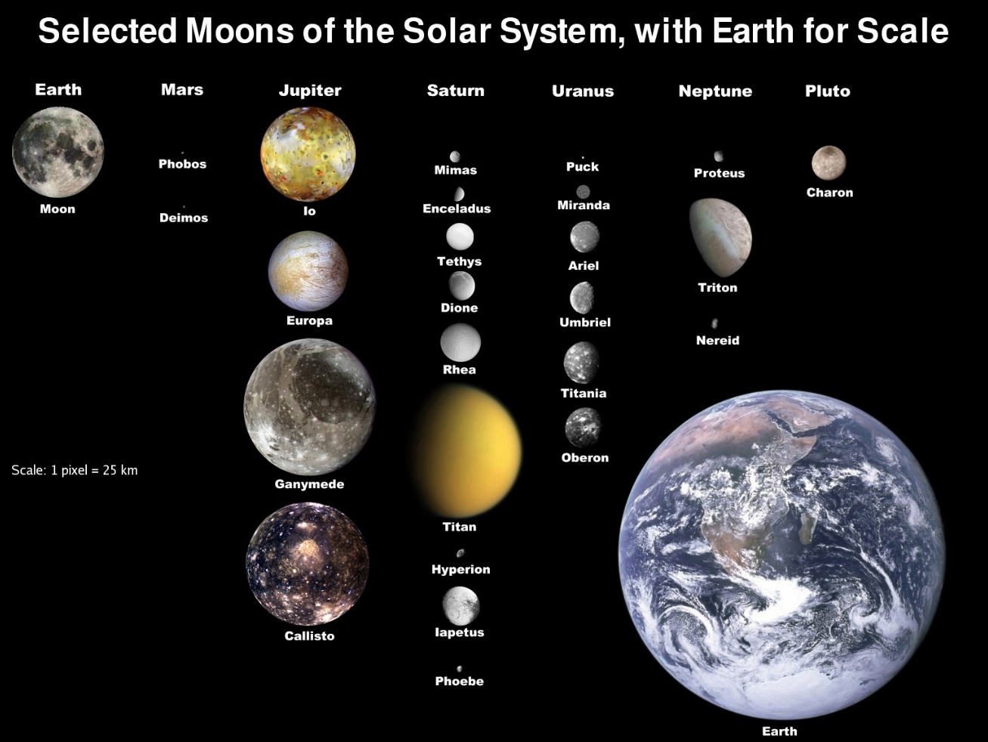
4.2 Saturn

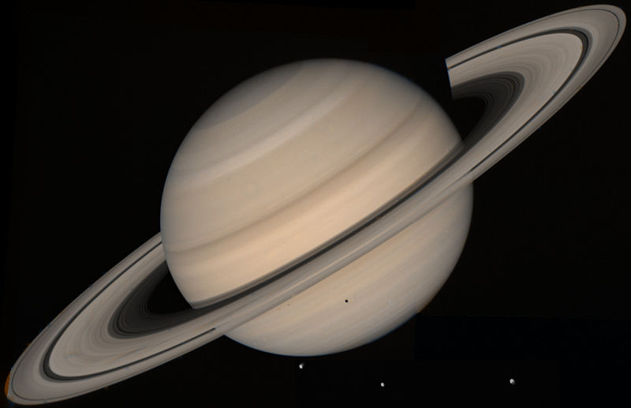
Saturn to szósta planeta od Słońca. Jest to także planeta gazowa, trochę mniejsza od Jowisza.
Temperatura na Saturnie wynosi -180 stopni.
www.pixabay.com
Astronomowie odkryli do tej pory 62 księżyce Saturna, ale możliwe, że jest ich więcej.
Saturn otoczony jest charakterystycznymi pierścieniami. Pierścienie te to odłamki skał i lodu, które krążą dookoła planety. Pierścienie mają szerokość 250.000 kilometrów, ale jest to bardzo cienka warstwa, ma mniej niż kilometr grubości.
Naukowcy przypuszczają, że pierścienie są podostałością po księżycu, który się rozpadł.

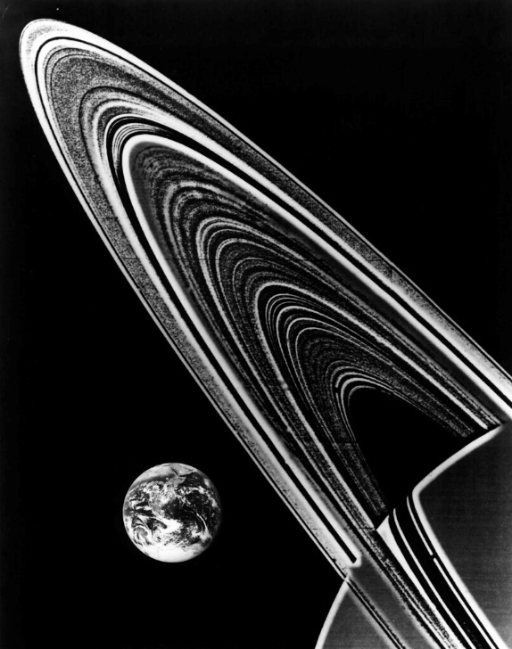
www.pixabay.com

4.3 Uran

Uran to siódma planeta Układu Słonecznego. Tak samo jak Jowisz i Saturn, zalicza się do gazowych olbrzymów. Uran ma najzimniejszą atmosferę spośród wszystkich planet. Temperatura na Uranie wynosi minus 218 stopni.
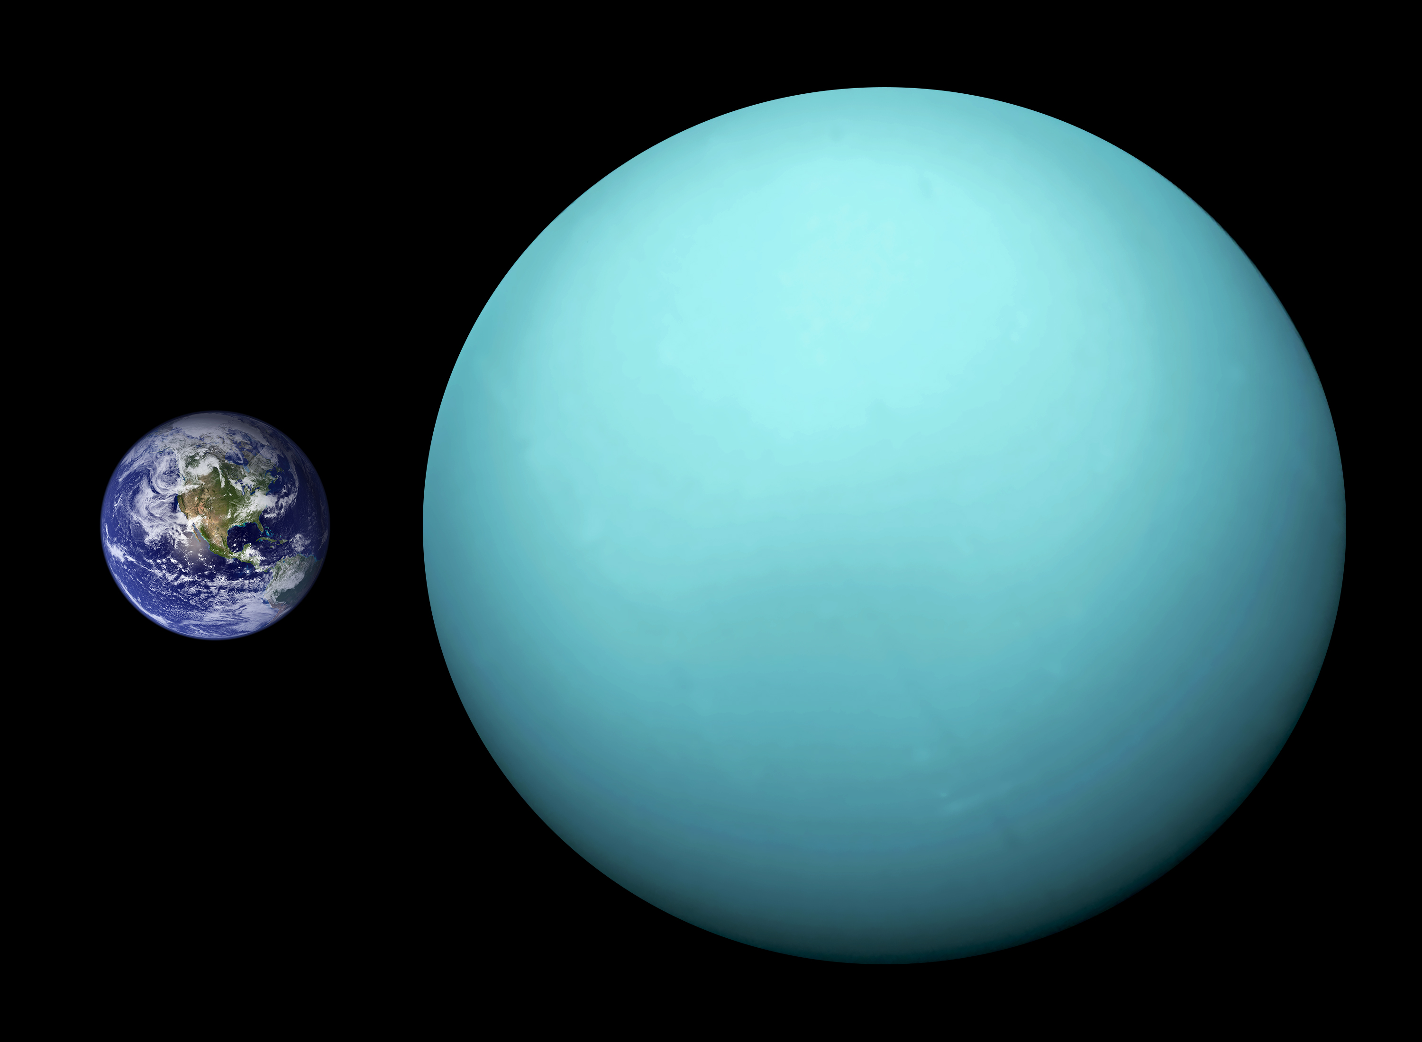
Uran leży bardzo daleko od Słońca, zaś rok trwa tam 84 ziemskie lata. Uran otoczony jest pierścieniami, ale są one cienkie i słabo widoczne.

4.4 Neptun

Neptun to ósma planeta, położona najdalej od Sońca. To gazowa plaeta, niemal tok samo lodowata jak Uran. Neptun i Uran nazywa się czasem lodowymi olbrzymami. Neptuna można z Ziemi dojrzeć tylko za pomocą teleskopu.
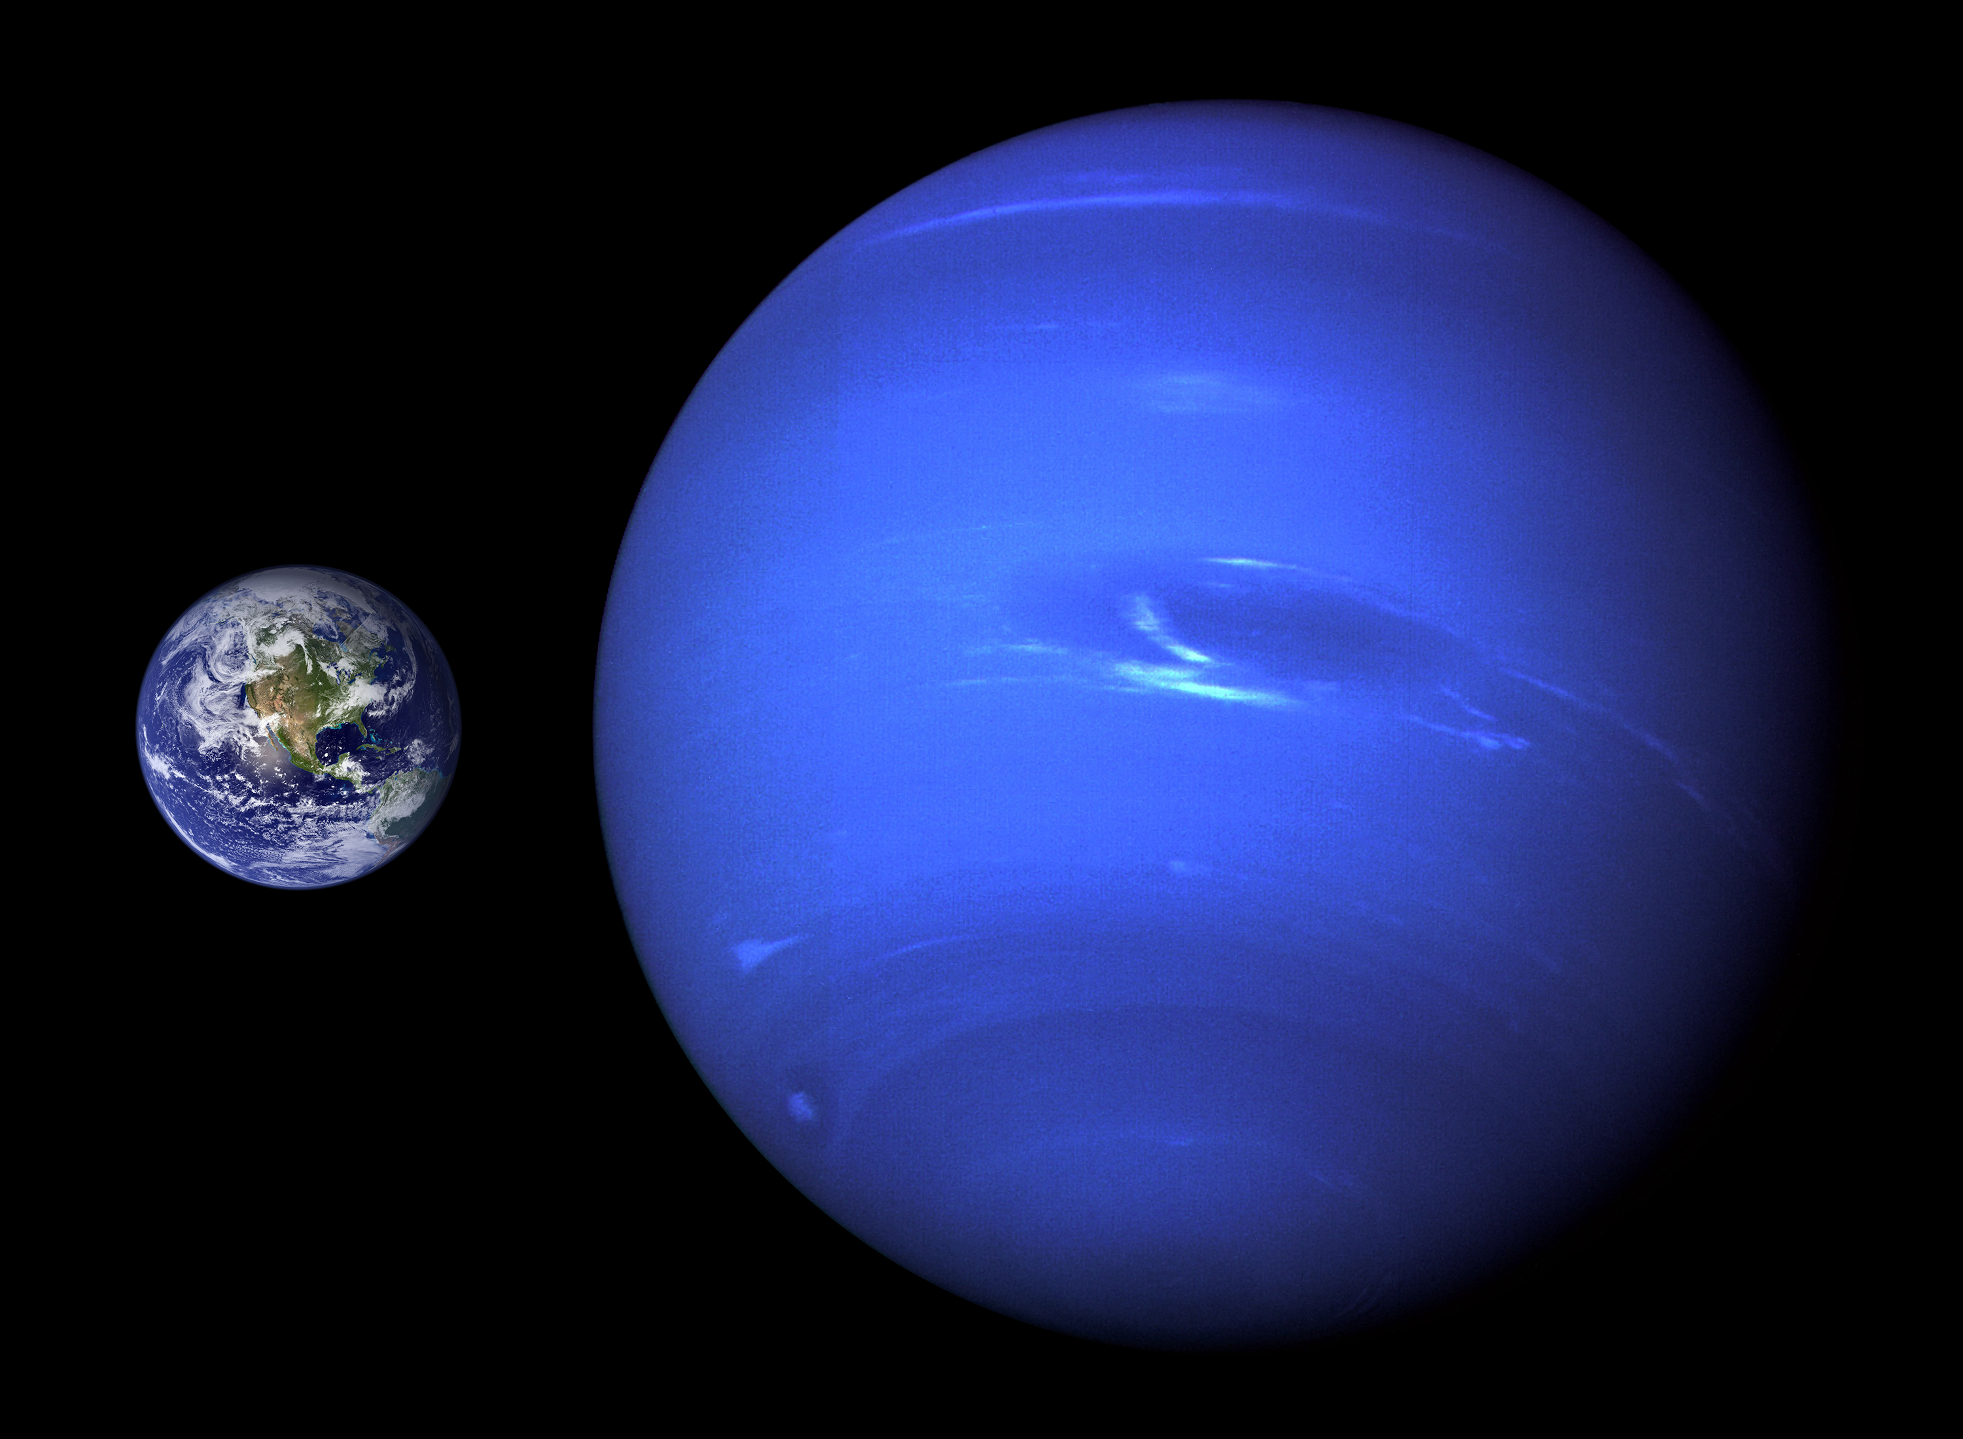
Rok na Neptunie trwa 165 lat. Wieją tam potwornie silne wiatry, mogą mieć prędkość nawet 2000 km na godzinę.

Rozdział 5 Planety karłowate dvergplaneter
W 1930 roku astronomowie odkryli daleko za Neptunem jeszcze jedną planetę, którą nazwano Pluton. Przez długie lata przyjęło się, że Układ Słoneczny ma 9 planet, a Pluton jest jedną z nich.
Najnowsze badania pokazały, że Pluton leży o wiele dalej od Słońca, niż wszystkie inne planety. W dodatku w pobliżu Plutona występują przynajmniej dwa inne ciała niebieskie podobnej wielkości, które nazwano Ceres i Eris.
W 2006 roku międzynarodowa konferencja astronomów podjęła decyzję o skreśleniu Plutona z listy planet. Pluton został mianowany planetą karłowatą czyli dvergplanet.
Obecnie Układ Słoneczny to gwiazda Słońce i towarzyszące jej osiem planet: cztery małe skaliste (Merkury, Wenus, Ziemia i Mars) oraz cztery gazowe olbrzymy (Jowisz, Saturn, Uran i Neptun)

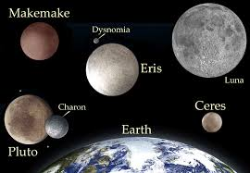

ZADANIE do rozdziału 4 i 5 Prawda czy fałsz?
- Jowisza można dostrzec z Ziemi bez teleskopu. TAK NIE
- Uran i Saturn to planet otoczone pierścieniami TAK NIE
- Wokół Jowisza krąży ponad sto księżyców. TAK NIE
- Temperatura na Saturnie wynosi minus 60°C TAK NIE
- Uran to nazimniejsza planeta Układu Słonecznego TAK NIE
- Rok na Neptunie jest dłuższy niż rok na Uranie TAK NIE
- Na Neptunie nie występują wiatry TAK NIE
- Sonda kosmiczna może wylądować na Saturnie TAK NIE
- Pluton był uważany za planetę Układu
Słonecznego przez ponad 70 lat. TAK NIE

ZADANIE B podpisz planety i ponumeruj kolejność od Słońca
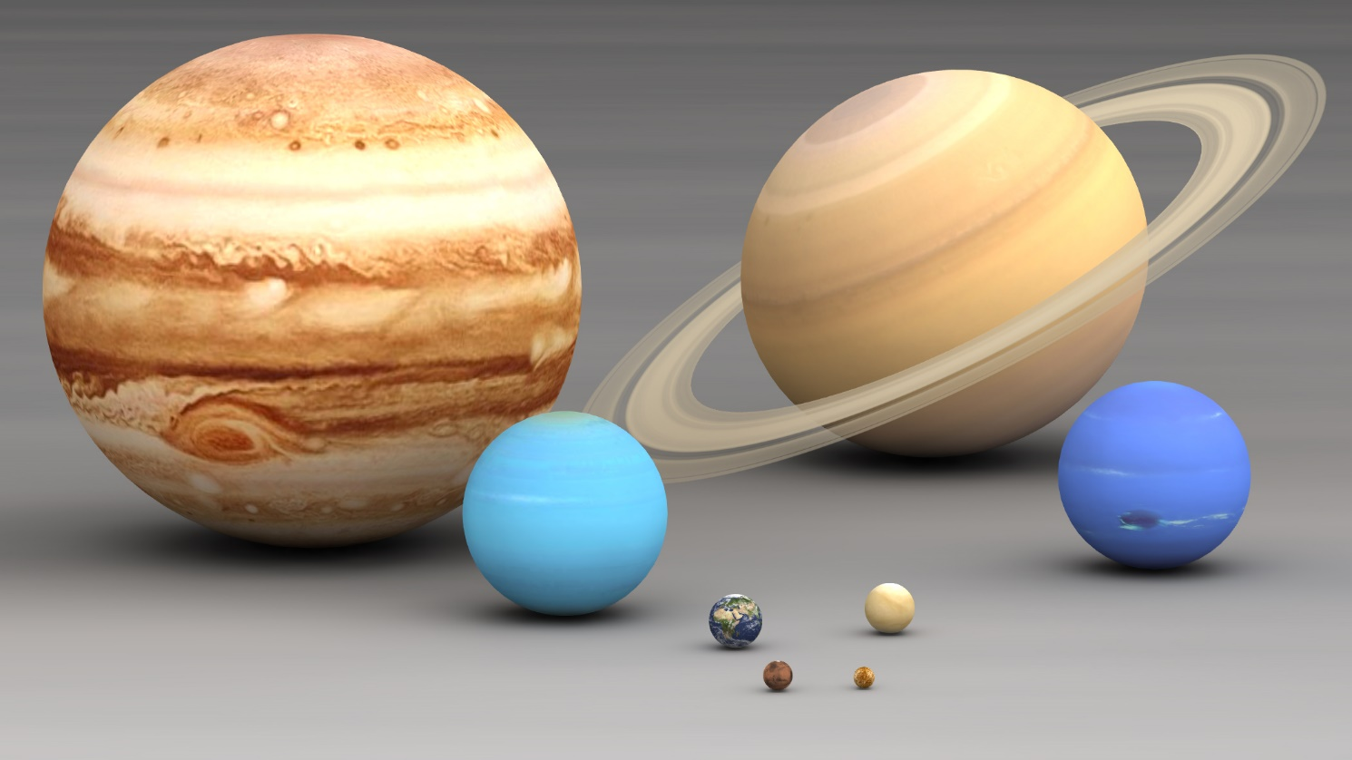

ZADANIE C

P | P | G | Z | E | P | L | U | T | O | N | N | A | O | P
O | I | E | W | U | A | S | U | R | I | S | L | G | D | L
W | E | U | D | R | E | Ą | R | H | T | O | Y | A | Ł | A
I | R | U | I | O | R | J | A | O | C | N | L | Z | A | N
E | Ś | R | G | P | I | Ą | N | R | A | D | T | O | M | E
R | C | C | A | A | S | D | A | B | L | Z | E | W | K | T
Z | I | E | Z | A | G | R | S | I | L | H | L | Y | I | A
C | E | R | A | O | L | O | T | T | I | S | E | O | S | K
H | N | E | S | Ż | G | R | R | A | S | R | S | L | K | A
N | I | S | P | K | M | Y | O | L | T | J | K | B | A | R
I | E | M | A | O | R | P | N | J | O | W | O | R | Ł | Ł
A | V | R | W | Q | F | I | O | O | Ó | E | P | Z | A | O
N | E | P | T | U | N | T | M | W | M | L | D | Y | M | W
K | S | I | Ę | Ż | Y | C | E | I | T | L | E | M | W | A
G | A | N | I | M | E | D | E | S | Ś | T | W | P | S | T
Z | S | A | T | U | R | N | B | Z | K | A | J | U | S | A

gazowy olbrzym | Jowisz | Saturn | Uran | Neptun
powierzchnia | gaz | jądro | księżyce | Ganimedes
Io | Europa | Callisto | pierścienie | odłamki skał
planeta karłowata | Ceres | Eris | Pluton | orbita
teleskop | sonda | astronom | astronauta

Rozdział 6 Gwiazdy
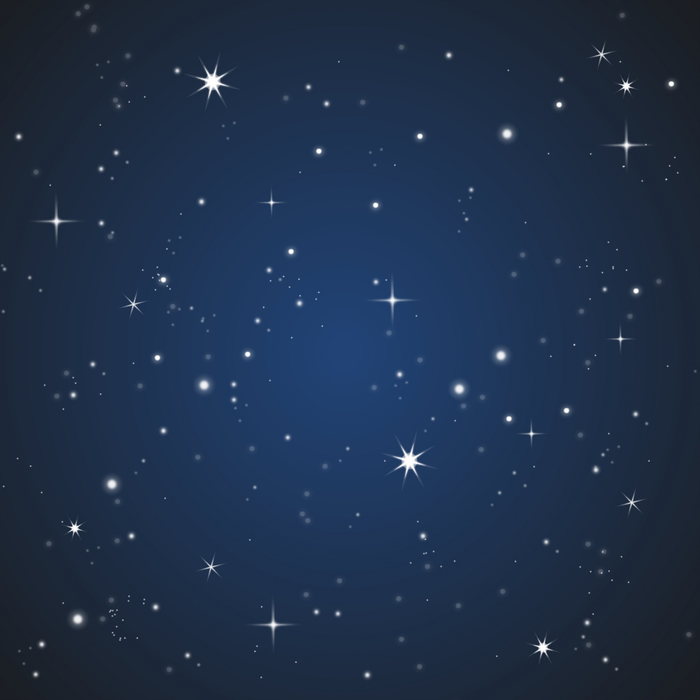
www.needpix.com
W bezchmurną noc widać wyraźnie ogromną ilość gwiazd na niebie. Nikt nie wie, ile ich dokładnie jest we wszechświecie. Astronomowie oceniają, że tylko nasza galaktyka, Droga Mleczna, ma około 200 miliardów gwiazd. W całym wszechświecie są zaś miliardy takich galaktyk.

Czym jest gwiazda?
Gwiazdy to ogromne, płonące gazowe kule (glødende gasskuler). Składają się z takich gazów jak hel (helium) i wodór (hydrogen). Mają różne rozmiary i barwy, które zależą od temperatury. Najgorętsze gwiazdy są niebieskawego koloru.

Jak daleko znajdują się gwiazdy?
Odległość od gwiazdy można ocenić na podstawie jej mrugania.
Na tej podstawie naukowcy wyliczyli wielkość Drogi Mlecznej.
Najbliżej Słońca leży gwiazda o nazwie Proxima Centauri. Odległość między nimi wynosi 4,5 lat świetlnych.
Rok świetlny (lysår) – odległość , jaką światło pokonuje przez rok. Jest to około 9,5 biliona kilometrów, czyli 9.500.000.000.000 km

Życie gwiazdy

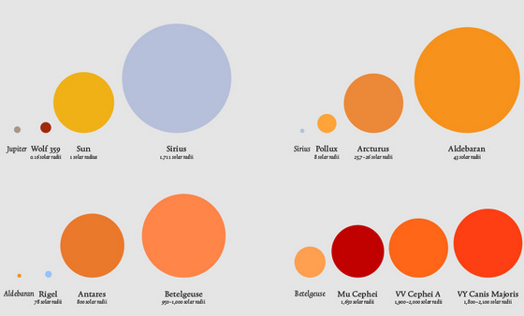

Gwiazdy powstają z obłoków gazu o nazwie wodór hydrogen. Gaz ten występuje też na Ziemi, na przykład jest składnikiem wody. Chmura wodoru kurczy się, a jej temperatura rośnie, a po jakimś czasie zaczyna płonąć. W ten sposób powstaje gwiazda. Tak właśnie wygląda Słońce.
Po długim czasie życia jako płonąca kula, gwiazda zaczyna się powiększać. Staje się nawet 100 razy większa i nabiera czerwonego koloru. Takie gwiazdy nazywamy czerwonymi olbrzymami (rød kjempe).
Czerwone olbrzymy nie żyją długo. Po pewnym czasie ich temperatura spada i stają się białymi karłami (hvit dverg), aż wreszcie całkowicie gasną. Nazywamy to śmiercią gwiazdy.

Największe gwiazdy we wszechświecie nie przeobrażają się w czerwone olbrzymy. Te gwiazdy kończą życie wielką eksplozją, czyli wybuchem, który nazywa się supernowa. Supernowa potrafi stać się czarną dziurą (sort hull). Trudno pojąć, czym jest czarna dziura. Można powiedzieć, że to ciało, które ma tak silną grawitację (tyngdekraft), że przyciąga do siebie wszystko dookoła, nawet światło.
Nasze Słońce to stabilna gwiazda średniej wielkości. Ma około
5 miliardów lat i będzie żyło jeszcze przynajmniej następne
5 miliardów, zanim stanie się czerwonym olbrzymem, a po kolejnych 100 milionach lat białym karłem.

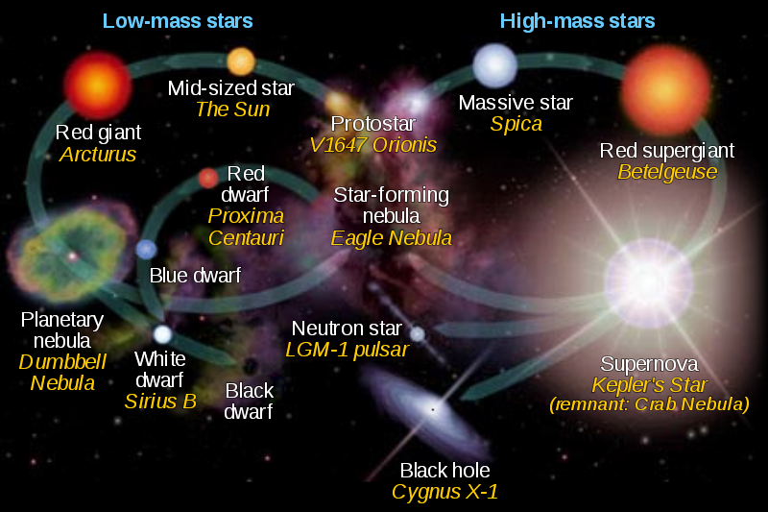

Rozdział 7 Gwiazdozbiory stjernebilder
Patrząc w gwiazdy widzimy wyraźnie, że niektóre z nich układają się w pewne kształty. Już w starożytności ludzie zaczeli nadawać nazwy takim grupom gwiazd. Takie grupy gwiazd nazywamy gwiazdozbiory, albo inaczej konstelacje.
W różnych rejonach świata ludzie nadawali gwiazdozbiorom różne nazwy. Często towarzyszą tym nazwom opowieści o bohaterach, bogach i zwierzętach.


Wielki Wóz Karlsvogna
Wielki Wóz łatwo dojrzeć nocą na niebie. Wikingowie nazywali go wozem boga Tora. Wielki Wóz jest częścią większego gwiazdozbioru o nazwę Wielka Niedźwiedzica (Ursa Major).

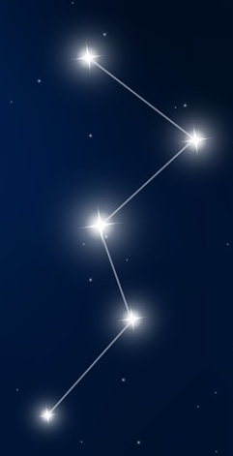
Kasjopeja
Gwiazdozbiór Kasjopei widać wyraźnie na nocnym niebie tuż obok Gwiazdy Polarnej. Ma on kształt litery W.

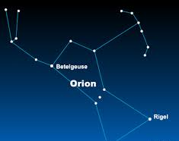
Orion
Orion jest widoczny na niebie od listopada do marca. To jedna z najwyraźniejszych konstelacji zimowego nieba. Zwłaszcza wyraźnie widoczne są trzy gwiazdy tworzące tzw. Pas Oriona.

Rozdział 8 Zorza polarna
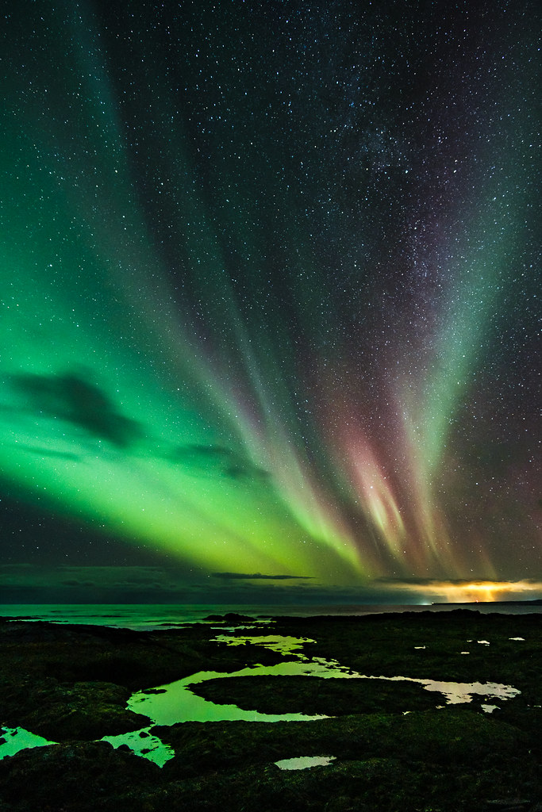
Na Słońcu, tak jak na Ziemi, wieją silne wiatry. Są to wiatry słoneczne. Przenoszą one cząstki ze Słońca na dalekie odległości. Kiedy cząstki słonecznego wiatru wpadają w atmosferę Ziemi, zaczynają świecić. Zjawisko to nosi nazwę zorzy polarnej. Zorzę najlepiej widać w okolicy biegunów.
Zjawisko powstawania zorzy polarnej wyjaśnił norweski naukowiec Kristian Birkeland.

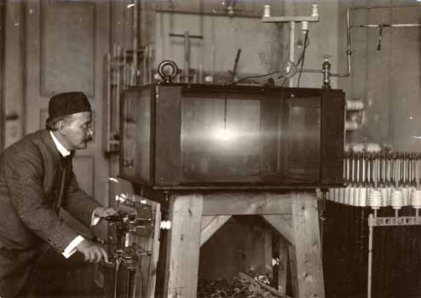
Kristian Birkeland wywołał zorzę polarną w swoim laboratorium. Udowodnił w ten sposób, że słusznie opisał sposób jej powstawania.

Przesądy na temat zorzy polarnej overtro
Zanim zjawisko zorzy polarnej zostało naukowo wyjaśnione, ludzie wierzyli, że to znak od bogów. Wikingowie uważali, że zorza zwiastuje nadejście złych czasów. Według Samów w zorzy polarnej żyją dusze przodków. Kiedy pokazywała się zorza, nie wolno było gwizdać ani śpiewać, tylko należało zachować pełną szacunku ciszę.

ZADANIE A do rozdziału 6, 7 i 8
stjerne |  | płonący
glødende |  | wodór
helium |  | przyciąganie, grawitacja
hydrogen |  | czerwony olbrzym
tyngdekraft |  | gwiazda
lysår |  | supernowa
rød kjempe |  | hel
hvit dverg |  | rok świetlny
supernova |  | konstelacja
sort hull |  | biały karzeł
stjernebilde |  | gwiazdozbiór
Karlsvogna |  | czarna dziura
nordlys |  | przesądy
overtro |  | naukowiec
forsker |  | zorza polarna
ZADANIE B
Gaz, występujący także
w powietrzu, główny składnik gwiazd
Powstaje czasem po wybuchu wielkiej gwiazdy. Ma ogromną grawitację.
gwiazda

Proxima Centauri
gwiazdozbiór, konstelacja
zorza polarna
Kristian Birkeland
Gwiazda, która leży najbliżej Słońca to...
Grupa gwiazd, która przybiera jakiś kształt, kiedy obserwujemy je z Ziemi

Norweski naukowiec, który wyjaśnił jak powstaje
zorza polarna
Kiedy gwiazda powiększa się 100 razy i zmienia kolor
Płonąca gazowa kula,
np. Słońce
Cząstki wiatru słonecznego, które wpadają w atmosferę Ziemi i świecą
Gwiazda ogromnej wielkości, która wybucha
wodór
czerwony olbrzym
supernowa
czarna dziura
ZADANIE C

Z | B | Ą | K | O | N | S | T | E | L | A | C | J | E | Ć | P | G | P
U | B | V | H | L | S | U | P | E | R | N | O | W | A | J | F | W | R
B | S | T | U | Ź | G | W | I | A | Z | D | A | G | C | L | Ś | I | Z
I | V | Z | Z | O | R | Z | A | P | O | L | A | R | N | A | T | A | Y
A | U | K | H | L | I | Ń | E | U | R | V | C | A | U | W | R | Z | C
Ł | A | F | E | C | Y | M | R | K | B | Ł | I | W | C | H | S | D | I
Y | L | N | L | C | Z | A | R | N | A | D | Z | I | U | R | A | O | Ą
K | A | S | J | O | P | E | J | A | K | Y | T | T | F | W | V | Z | G
A | H | O | R | I | O | N | E | N | W | A | I | A | H | O | R | B | A
R | N | A | U | K | O | W | I | E | C | M | O | C | B | D | L | I | N
Z | J | F | A | T | M | O | S | F | E | R | A | J | W | Ó | H | O | I
E | P | R | O | Ę | I | M | A | C | E | N | T | A | U | R | I | R | E
Ł | G | G | C | Z | E | R | W | O | N | Y | O | L | B | R | Z | Y | M
E | A | A | L | B | O | A | R | P | Ł | O | N | Ą | C | Y | O | P | R
O | B | B | S | G | A | Z | R | O | K | Ś | W | I | E | T | L | N | Y
W | I | A | T | R | S | Ł | O | N | E | C | Z | N | Y | A | P | D | Ś
K | R | I | S | T | I | A | N | B | I | R | K | E | L | A | N | D | Z
Z | J | A | W | I | S | K | O | W | I | E | L | K | I | W | Ó | Z | W

gwiazda | hel | wodór | gaz | płonący
Proxima Centauri | rok świetlny | czerwony olbrzym | biały karzeł | supernowa
czarna dziura | wiatr słoneczny | atmosfera | Kristian Birkeland | naukowiec
zjawisko | Kasjopeja | Orion | Wielki Wóz | konstelacje
gwiazdozbiory | przyciąganie | grawitacja | zorza polarna

PODSUMOWANIE
Galaktyka to zbiór gwiazd i planet.
Większość gwiazd, które widać z Ziemi, należy do galaktyki o nazwie Droga Mleczna.
Układ planetarny to planety, które krążą wokół tej samej gwiazdy.
Słońce jest gwiazdą.
Planety Układu Słonecznego to: Merkury, Wenus, Ziemia, Mars, Jowisz, Saturn, Uran i Neptun.
Atmosfera to warstwa gazów otaczająca planetę.
Życie na Ziemi możliwe jest dzięki odpowiedniej atmosferze i temperaturze.
Gwiazda to płonąca gazowa kula. W skład gwiazd wchodzą głównie gazy hel i wodór.
Gwiazdy powstają z zimnych chmur wodorowych. Chmura kurczy się, a jej temperatura wzrasta i całość zaczyna płonąć.
Gwiazdozbiory to kształty, w które układają się gwiazdy na niebie.
Zorza powstaje gdy wiatr słoneczny przenosi cząstki ze słońca w atmosferę ziemi. Kolor zorzy zalerzy od rodzaju cząstek.

PYTANIA
- Co to jest galaktyka?
- W jakiej galaktyce leży Ziemia i Słońce?
- Co to jest system planetarny?
- Jak nazywa się system planetarny, w którym leży Ziemia?
- Podaj nazwy planet Układu Słonecznego po kolei.
- Która planeta jest najmniejsza?
- Która planeta jest największa?
- Która planeta przypomina najbardziej Ziemię?
- Co to jest atmosfera?
- Z jakich gazów składa się atmosfera tych planet
a. Wenus b. Ziemia c. Mars
- Ile stopni różnicy jest między najwyższą i najniższą temperaturą na Ziemi?
- Która planeta ma najwięcej księżyców?
- Która z planet jest najzimniejsza?
- Co to jest gwiazda i z czego się składa?
- Co to jest gwiazdozbiór?
- Co to jest zorza polarna?

